Martes 11/03/2025
Clase 1: Introducción a Linux.
Temas:
- Introducción a la materia
- Linux-bash
- Terminal

¿Qué es Linux?
Linux es un sistema operativo creado bajo el modelo de software libre. Comenzó como un proyecto personal en 1991, paralelo al proyecto GNU que comenzó en 1983. En agosto, un estudiante de Finlandia posteó en comp.os.minix:
“Hello everybody out ther using minix –
I’m doing a (free) operating system (just a hobby,
Won’t be anything big and proffessional like gnu)
For 386 (486) AT clones”.

Linux se hereda de un sistema operativo mucho más robusto llamado UNIX.
El proyecto GNU era un proyecto de software libre.
El estudiante fue Linus Torvalds, y el hobby del que habló eventualmente se convirtió en lo que hoy en día conocemos como Linux.
Linux es un sistema operativo con todas las funciones similar a POSIX (Interfaz de Sistema Operativo Portátil Unix), ha sido desarrollado no sólo por Linux, sino por cientos de programadores en todo el mundo.
Hay muchísimas distribuciones de Linux, todas comparten el mismo Kernel.
Según Google: Un kernel, o núcleo, es un programa que se encuentra en el centro del sistema operativo y controla el hardware y el software de una computadora. Es la parte fundamental del sistema operativo que se ejecuta en modo privilegiado. Este Administra recursos, gestiona procesos, y controla dispositivos, a su vez gestiona memoria, programa tareas, y maneja llamadas al sistema y garantiza que todo funcione en armonía y evita conflictos entre procesos.
Además de Linus, otro importante programador que colaboró con la fundación de Linux como OS fue Richard Matthew Stallman, el mismo es fundador del movimiento software libre y del sistema GNU, que junto a otro gran grupo de desarrolladores, crearon las utilidades GNU que utilizar Linux.

El esquema de funcionamiento de un sistema operativo es el siguiente:
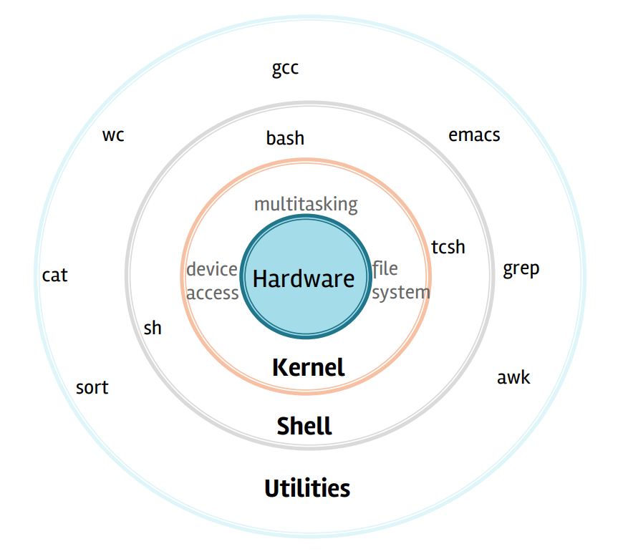

Según Google: Un shell es un programa que permite interactuar con un sistema operativo, ya sea a través de una interfaz de línea de comandos (CLI) o de una interfaz gráfica de usuario (GUI). Es la capa más externa del sistema operativo. Esta misma funciona como Intermediario entre el usuario y el sistema operativo, lee la entrada del teclado, la evalúa y la ejecuta como un comando y a su vez permite controlar procesos y archivos, iniciar y controlar otros programas, y realizar copias de seguridad, supervisión de sistemas, auditorías

¿Dónde se usa Linux?
- World Wide Web: El 67% de los web-servers son Linux (2016)
- Computadoras para investigación o de Alta Performance: Google, Amazon, NSA, 100% of TOP500 Super-computers.
- Smartphones, Smartwatches, etc: Android phone, Amazon Kindle, Smart TVs/Devices.

Terminal
La terminal es un Shell, es decir, un es una interfaz que mediante líneas de comando nos permite escribir órdenes e interactuar con el SO.
Nos provee de comandos, estructuras de control y variables de ambiente.
¡Linux soporta múltiples Shells! Por defecto es Bash (The GNU Bourne-Again Shell), pero también existen:
- The Bourne Shell (sh)
- The C Shell (csh)
- The Korn Shell (ksh)
The Z Shell (zsh)

Para poder comunicarnos con la computadora a través de Bash, tenemos que ser capaces de crear scripts. Un script es un conjunto de comandos de Linux agrupados en un único archivo con extensión .sh
También sirve para poder trabajar con variables de ambiente, que son variables que existen dentro del ámbito del sistema operativo
De forma informativa, también está bueno conocer sobre la jerarquía de un sistema operativo:
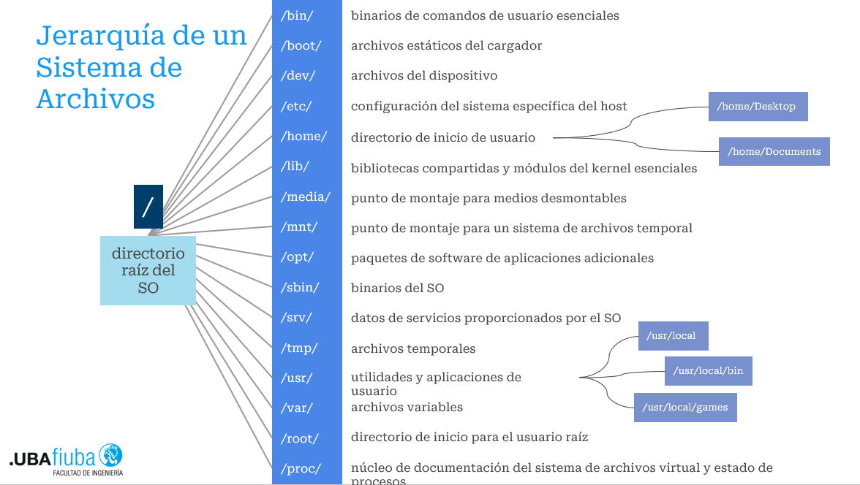

Y la implementación del sistema de archivos:
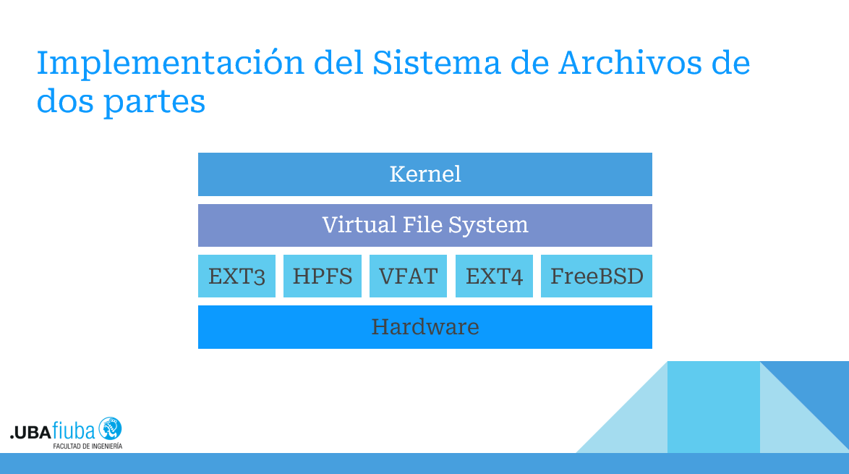

Linea de comandos:
El prompt está conformado de esta manera:
<username>@<computer>:<path>$
Ejemplo:
mariaelena.teran@MarieT MINGW64 ~/Escritorio/Intro/Documentación

Comandos de Bash
A continuación, explicaremos en resumen los comandos básicos que se utilizan más en bash.
Comandos para navegar:
- Pwd: Nos indica el directorio actual
- Ls: Lista los archivos que existen dentro del directorio en el que estamos posicionados
- Cd + directorio: Cambia de directorio

Caracteres especiales:
- ~ tu directorio home (ejemplo, /usr1/tutorial/tuta1)
- . directorio actual
- .. directorio padre
- * comodín (reemplaza cualquier nombre de archivo)
- ? comodín que reemplaza cualquier caracter
- TAB intenta completar cualquier nombre parcialmente escrito

Más sobre el comando ls:
- ls -a → lista todos los archivos (incluidos ocultos “.”)
- ls –l → lista los detalles de un directorio
- ls –lR → lista los detalles de un directorio en forma recursiva
- ls –lh → lista el directorio en detalle (el tamaño de los archivos se muestra en Kbytes)
- ls –lS → lista ordenado el directorio por tamaño
- ls –lt → lista los archivos ordenados por fecha de creación
Otros comandos más usados:
- cp [file1] [file2] - Copy file
- mkdir [name] - Make directory
- rmdir [name] - Remove (empty) directory
- mv [file] [destination] - Move/rename file
- rm [file] - Remove (-r for recursive)
- file [file] - Identify file type
- less [file] - Page through file
- head -n N [file] - Display first N lines
- tail -n N [file] - Display last N lines
- ln –s [file] [new] - Create symbolic link
- cat [file] [file2…] - Display file(s)
- tac [file] [file2…] - Display file in reverse order
- touch [file] - Update modification time
- od [file] - Display file contents, esp. binary

